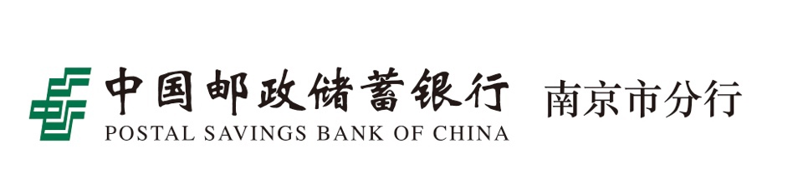“师路邮我、感恩回馈”
--邮储银行答谢南京医科大学教职工专享福利活动
一、凡申请我行ETC信用卡的广大教职工可以享受7重福利：
1、感恩礼：免费赠送价值280元的ETC电子标签,高速通行费8.8折；
2、专属礼：办理中石化易充值业务，次月5%-12%加油金返还；
3、尊享礼：0元洗车，0元代驾/汽车美容，一卡在手，南京我有；
4、消费礼：9元观影；苏宁小店满10元立减5元；面包新语、新华书店、小杨生煎满30元立减15元，苏宁红孩子满100元立减30元，孩子王满200元立减50元。
5、填单礼：活动现场填单，即可赠送精美礼品一份；
6、发卡礼：新客发卡激活后，最高可享受50积分（可兑星巴克券等好礼)；
7、兑换礼：消费积分兑换家用电器，户外活动等1000多种礼品。

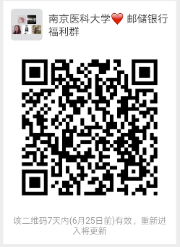2020年1月1日，全国高速将取消90%人工收费，上高速只能走ETC通道。邮储银行免费上门办理ETC，全年最高可帮您节省2640元。

- “白领贷”纯信用贷：5.22%
1、贷款额度”20万到50万左右
2、贷款期限：有效期3年
3、贷款利率：年化5.22%
心动不如行动，超值优惠等你来享。后期更多福利更不容错过。请携带好身份证、行驶证以方便参与。

